2019年全国职业院校技能大赛
赛项申报方案

一、赛项名称
（一）赛项名称
现代电气控制系统安装与调试
- 压题彩照
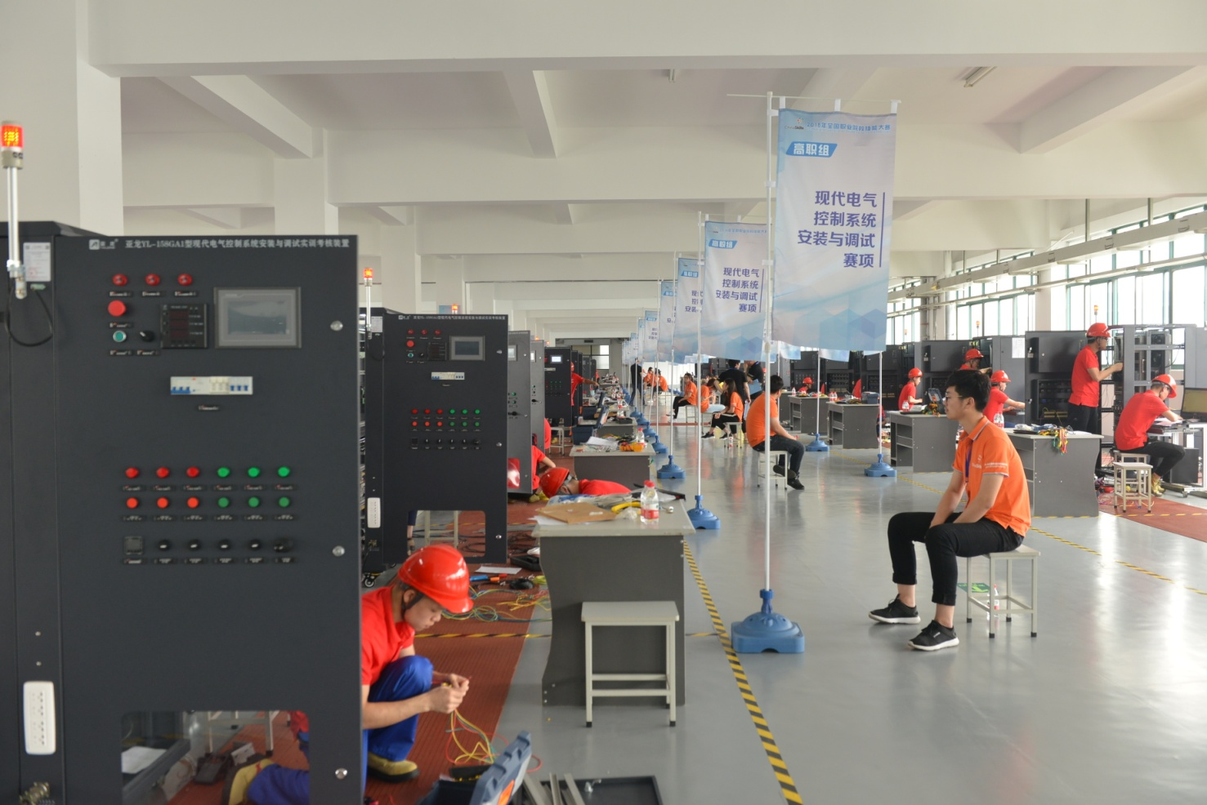
- 赛项归属产业类型
现代装备制造业、工业自动化。
（四）赛项归属专业大类/类
组别 | 专业大类 | 专业类 | 专业代码 | 专业名称
高职 | 装备制造 | 自动化类 | 560302 | 电气自动化技术
高职 | 装备制造 | 自动化类 | 560301 | 机电一体化技术
高职 | 装备制造 | 自动化类 | 560305 | 工业网络技术
高职 | 装备制造 | 机电设备类 | 560203 | 机电设备维修与管理
高职 | 装备制造 | 机械设计制造类 | 560114 | 电机与电器技术
高职 | 能源动力与材料 | 电力技术类 | 530102 | 供用电技术
高职 | 能源动力与材料 | 电力技术类 | 530111 | 农业电气化技术
注：请按现行的《普通高等学校高等职业教育（专科）专业目录》和《中等职业学校专业目录》标准，明确赛项对应的专业类别、代码及名称。
二、赛项申报专家组

三、赛项目的
本赛项适应现代产业升级需求，覆盖电气自动化技术、电气设备应用与维护、机电一体化技术、低压电器制造及应用、供用电技术、农村电气化技术、电气测控技术、工业网络技术、电气化铁道技术、光机电应用技术、建筑水电技术等众多专业的专项技术和专业核心技术技能。通过竞赛引领教育与产业、学校与企业、课程设置与职业岗位的深度衔接，引领全国职业院校自动化大类、机电大类专业建设、实训基地建设、师资队伍的提升、课程教学的改革和优化，培养有精湛现代电气控制系统安装与调试的实践能力、创新能力的高端技能型专门人才。
通过此项比赛，考核选手电工基本技能、电机与电气控制、PLC应用技术、电工测量与仪表调试、电力电子技术、交直流调速、组态控制技术、工业现场网络等核心技术技能，同时可考核参赛选手工作效率、质量意识、安全意识、节能环保意识和规范操作等职业素养等。

四、赛项设计原则
（一）公开、公平、公正。
赛前公布现代电气控制系统安装与调试赛项设备，公布操作工艺规范和要求，公布配分细则，做到比赛内容、比赛过程、工艺标准、评分要求公开、公平与公正。
按国家相关的过程验收规范和标准拟定评分细则，严格按照评分表评定比赛成绩，让选手参与竞赛成绩的评定，做到比赛成绩评定公开、公平与公正。
（二）常规赛项关联专业人才需求量大或职业院校开设专业点多，服务国家重点战略。
在现代工业自动化领域、现代化农业、现代化物流业、现代化制造服务业等众多职业岗位群，甚至无论什么行业，都离不开电气控制技术，而且都在随着工业进步、产业结构调整、技术升级换代的发展而发展。
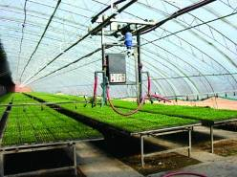
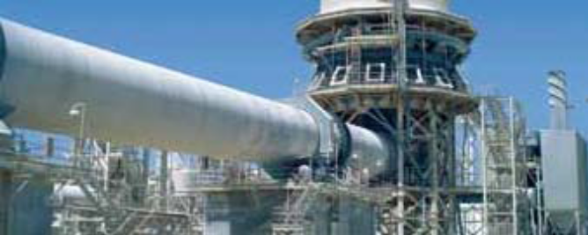
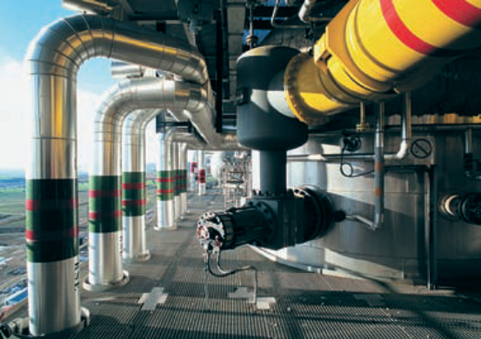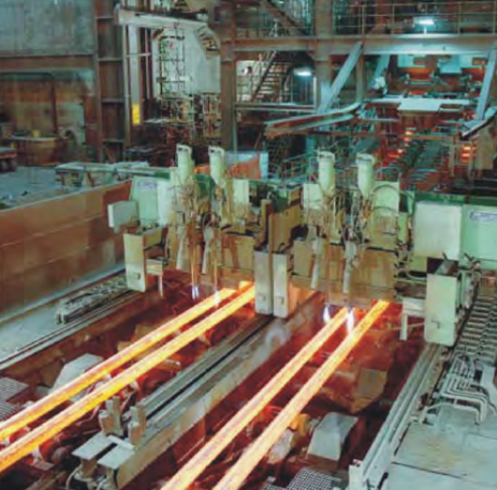
（三）竞赛内容对应相关职业岗位或岗位群、体现专业核心能力与核心知识、涵盖丰富的专业知识与专业技能点。
1．赛项设计紧扣产业发展方向。竞赛平台与高职专业必须跟随产业结构调整、升级换代的发展。通过产业的引领组织大赛，大赛再引领专业的建设、教学的改革。竞赛推动高职院校专业建设，对培养适合行业企业人才十分有利。技能大赛紧密围绕我国产业发展的实际设置竞赛项目，以实际的行动服务和支撑产业发展，为行业企业提供生产第一线急需技能型人力资源。
2．赛项设计与专业建设相结合。竞赛项目的载体选择是基于工业现场真实电气控制系统的典型设备，符合教育部专业指导目录中的高职机电类专业培养目标，并且将该类专业的核心技术技能进行了综合；该赛项为高职院校校内生产性实训基地建设提供了新选择，为教学团队培养学生专业技术综合应用能力提供了新平台，为基于工作过程的课程开发、行动导向教学实施找到了新载体。竞赛内容所涉及的技术应用范围，符合《普通高等学校高职高专教育指导性专业目录（试行）》制造类（58）中的大多数专业的电气类专项技能培养要求。
3．赛项设计紧扣职业资格要求。“现代电气控制系统安装与调试”竞赛项目通过完成典型电气控制系统的安装、调试与组态任务,体现出电工基本技能、电机与电气控制、PLC应用技术、电工测量与仪表调试、电力电子技术、交直流调速、组态控制、工业现场网络等专项核心技术技能，赛项内容包含了高于国家职业资格证书 “电工（三级）-高级工”的标准要求。
4．赛项设计紧扣职业素养培养。大赛赛项设计的目的还在于使技能大赛能检验高职学生的团队协作能力、计划组织能力、交流沟通能力等能力，并将团队学习、团队训练、团队精神融入整体竞赛过程中。“现代电气控制系统安装与调试”竞赛既要考技能、也要考素养，以理实一体化的评价方式，坚持过程评测、工艺评测和功能评测相结合，以社会需求为导向设计竞赛、学习方式，这些都是代表着高职教育的方向。赛项考评设计检验高职学生的机电设备安装调试能力、工程实施能力、团队协作能力、计划组织能力，检验高职学生的职业素养、交流沟通以及效率、成本和安全意识，指明了高职院校机电类专业教学的改革发展方向，促进了工学结合人才培养模式改革与创新，有利于培养可持续发展的满足企业需求的高端技能人才。
（四）竞赛平台成熟。根据行业特点，赛项选择相对先进、通用性强、社会保有量高的设备与软件。
竞赛平台采用“现代电气控制系统实训考核装置”，该装置以实际工作任务为载体，模块化挂板自由组合，兼具通用性、兼容性、先进性。
竞赛平台分为如下模块化挂板。
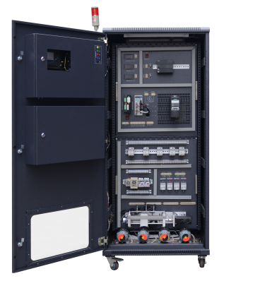
1．主令电气及仪表单元挂板是控制信号和显示（指示）单元，在整个电气控制系统中，起着向系统中的其他单元提供控制信号的作用。
主要组成：包括进线电源控制与保护、主令电气控制元件、指示灯、触摸屏、显示仪表、紧急停止按钮等器件。
2．PLC控制单元挂板是电气系统程序控制的主要控制单元，在整个系统中，起着对输入信号处理和电气控制信号输出等重要作用。
主要组成：包括PLC、模拟量模块、扩展模块，4~20mA标准恒流源、0~10V标准恒压源、数字式显示仪表、变频器、伺服驱动器、步进驱动器等器件。
3．电控制单元挂板是实现基本的电机拖动控制的一个单元，在整个电气自动控制系统中，起着对PLC控制信号放大和执行的作用。同时可实现独立的继电拖动功能。
主要组成：包括断路器、熔断器、接触器、中间继电器、热保护继电器、行程开关、时间继电器等。同时还安装由伺服、步进电机驱动的（可相互转换）小车运动装置，并且安装有传感器、微动开关、滚珠丝杠、增量型编码器等。
4．多用途机床电路智能考核单元挂板，该单元即可通过对典型机床电路故障现象的分析和判断，测量和检查故障点，使用电脑只能考核软件排除故障，完成机床电路的故障检查和排除；也可以实现典型电气控制。

五、赛项方案的特色与创新点
（一）赛项行业覆盖面广，技术兼具通用性与先进性
赛项覆盖了农业、物流业、制造服务业、轻工包装、工程机械、新能源、医疗卫生、食品加工等行业，囊括了传统行业和新兴行业，融合现代电气技术应用发展，选取典型的行业应用为竞赛任务和实践教学项目。
赛项涉及的电气控制系统核心技术兼具通用性与先进性，既有经典电气控制系统应用，也有技术最新、市场主流品牌的核心设备。在竞赛内容设计上，把电气线路基本设计、常规的继电控制、PLC及通讯、触摸屏组态控制、PWM控制、直流调速控制、传感器技术、编码器、异步电动机、特种电机进行系统设置，以实现组成不同的控制量与被控制量的开环和闭环控制，以各种电机为最终控制对象，体现出电气控制的系统性、全面性和完整性，构成多种变化的实训内容。
（二）赛项内容与过程体现职业核心能力培养
赛项坚持现场竞赛与技术体验相结合，使电气自动化系统装与调试赛项成为软硬结合、场内与场外互动、国内与国外交流，融技能竞赛、创新体验和文化传承于一体的自动化技术盛会。吸引国际知名企业全面参与了赛项设计、提供技术和相应展示体验条件的保障。将工厂企业电气自动化技术应用的主流设备全面引入竞赛装置，实现了学生与今后就业岗位技术设备要求对接。
赛项坚持个人能力展示与团队协作相结合,强调理实一体化的评判，把电路设计融入到竞赛过程中，考核高职选手的综合设计能力。竞赛强化过程考核、工艺考核、功能考核、素养考核，在真实工作任务下实施工作团队的职业能力素养的综合评价。
（三）赛项对接世界技能大赛，实现中高职赛项衔接。
赛项与世界技能大赛“工业控制”赛项相的技能考核点“电路设计与修改、控制面板设计、现场安装、编程测试、故障查找等”对接，相比现有人才培养考核方式有一定的超前引领作用。
赛项与中职组“电气安装与维修” 赛项和相关专业建设衔接，形成电气类技术专业中高职实训条件、课程体系、人才培养与选拔考核方式衔接。
（四）赛项运行成熟，资源转化内容丰富
该赛项经过连续六年（2010年~2015年）教育行政部门、教育学会、教指委连同行业、企业在山东、江苏、浙江等省市共同开展高职院校技能大赛，并和机械行指委联合举办机电类专业教师教学能力大赛，赛项参与院校多。特别是2014、2016、2018年在天津、江苏成功举办全国高职院校“现代电气控制系统安装与调试”技能大赛。
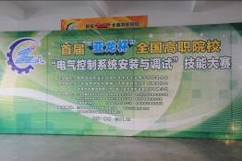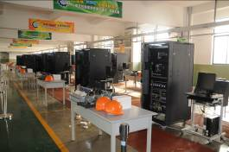
国内相当数量的高职院校已经开展了“现代电气控制系统安装与调试”的专项实训教学，专家组与高等教育出版社、中国铁道出版社共同开发新形态一体化教材《电气控制系统安装与调试（三菱系统）》、《电气控制系统安装与调试（西门子系统）》。结合竞赛设备，校企合作，完善专业建设和课程建设，同时开发了微视频、演示课件、动画等数字教学资源，建立网络共享型教学资源包，提供动态资源信息。
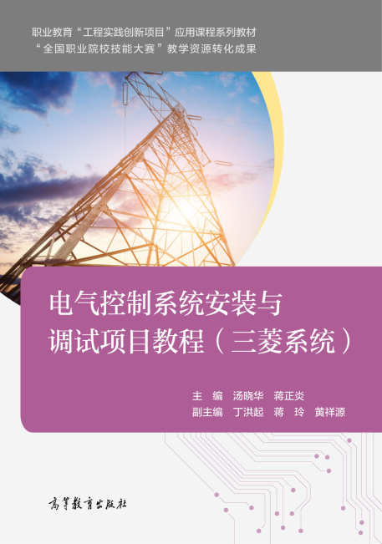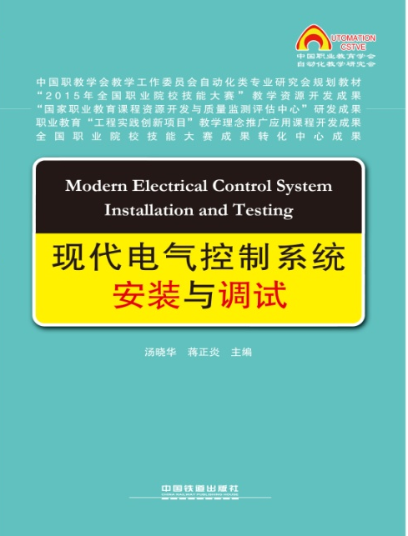

六、竞赛内容简介（须附英文对照简介）
“现代电气控制系统安装与调试”赛项为团体赛，在赛场提供的装备中，完成典型工程项目案例的电气控制系统安装与调试。包含了继电控制、PLC及通讯、触摸屏组态控制、交直流调速控制、传感器技术、编码器、特种电机等，以实现组成不同的控制量与被控制量的开环和闭环控制，体现出电气控制的系统性、全面性和完整性，构成多种变化的实训任务。
"Modern electric control system installation and debugging"is teamwork contest item, contestant should complete electric control system installation and debugging task of typical project in the provided equipment. This equipment contains therelay control,PLC andcommunication,touch screen control,AC and DC speed control,sensortechnology,encoder,special motor and so on. Different open loop and closed loop control can be formed using this equipment.And a variety of training task can be formed using this equipment. This equipment reflect the systematicness，integrity and comprehensiveness of the electric control system.
竞赛内容包括控制系统电路设计、控制系统电路布置、连接工艺与调试、工作单元独立功能编程调试、控制系统整体功能编程调试、电气控制系统故障检修等核心技能。同时可考核参赛选手的工作效率、质量意识、安全意识、节能环保意识和职业素养精神等。
Professional key skills are evaluated in thecompetitioncontent. These professional key skills include controlsystem circuit design and layout, connectiontechnologyanddebugging, workunit independentfunctionprogramming and debugging, the whole function programming anddebugging, electricalcontrolsystem faultmaintenance and so on.At the same time, playerswork efficiency,quality awareness, safety awareness, awareness of energy saving and environmentalprotection andoccupationaccomplishmentspiritcan be evaluated.

七、竞赛方式（含组队要求、是否邀请境外代表队参赛）
（一） 参赛报名平台
全国职业院校技能大赛以省、自治区、直辖市、新疆生产建设兵团、计划单列市（以下简称省）为单位组织报名参赛。报名通过全国职业院校技能大赛网络报名系统统一进行，本赛项拟邀请境外代表队参赛。
（二） 参赛名额
本赛项为团体赛，2名选手为一队。
（三）报名资格
1．高职组参赛选手须为高等学校全日制在籍学生；本科院校中高职类全日制在籍学生可报名参加高职组比赛。五年制高职四、五年级学生可报名参加高职组比赛。
2．高职组参赛选手年龄须不超过25周岁（当年）。
3．各地区的省内参赛选拔、名额分配和参赛师生资格审查工作主要由省级教育行政部门负责。大赛执委会办公室有对参赛人员资格进行抽查的权利。
（四）组队要求
1．省、自治区、直辖市、新疆生产建设兵团、计划单列市可报名参加比赛。
2．团体赛不得跨校组队，同一学校相同项目报名参赛队不超过1支。
3．团体赛参赛队选手均可配指导教师。指导教师人数以赛项规程中要求为准，团体赛每队不超过2名指导教师。指导教师须为本校专职教师。
（五）人员变更
参赛选手和指导教师报名获得确认后不得随意更换。如备赛过程中参赛选手和指导教师因故无法参赛，须由省级教育行政部门于开赛10个工作日之前出具书面说明，经大赛执委会办公室核实后予以更换；团体赛选手因特殊原因不能参加比赛时，由大赛执委会根据赛项的特点决定是否可进行缺员比赛。

八、竞赛时间安排与流程
（一）竞赛时间安排
序号 | 日 期 | 时 间 | 内 容
1 | 第一日 | 全天 | 报到
2 | 第二日 | 8:00-14:00 | 报到
3 | 第二日 | 14:00-15:00 | 领队会、赛前说明
4 | 第二日 | 15:00-16:30 | 领队抽取场次签及检录顺序号
5 | 第二日 | 16:00-17:00 | 选手熟悉赛场
6 | 第三日 | 8:00-8:30 | 开赛仪式
7 | 第三日 | 8:50-9:20 | 第一场竞赛赛场检录、参赛编号抽签、二次加密产生赛位号
8 | 第三日 | 9:20-9:30 | 题目发放、宣布竞赛注意事项、选手进入赛位、检查赛位设备及耗材
9 | 第三日 | 9:30-13:30 | 竞赛选手完成竞赛任务
11 | 第三日 | 14:00-19:30 | 竞赛成绩评定，完成评判赛位选手回宾馆。工作人员进行赛场恢复。
12 | 第四日 | 8:50-9:20 | 第二场竞赛赛场检录、参赛编号抽签、二次加密产生赛位号
13 | 第四日 | 9:20-9:30 | 题目发放、宣布竞赛注意事项、选手进入赛位、检查赛位设备及耗材
14 | 第四日 | 9:30-13:30 | 竞赛选手完成竞赛任务
15 | 第四日 | 14:00-20:00 | 竞赛成绩评定，完成评判赛位选手回宾馆。进行成绩汇总。
16 | 第五日 | 8:30-9:00 | 宣布竞赛成绩
17 | 第五日 | 9:00-10:00 | 闭赛与颁奖仪式
18 | 第五日 | 10:00 | 结束

（二）竞赛流程

佩戴大赛组委会颁发的胸卡，在规定时间及指定地点，向检录工作人员提供选手证（参赛证）、本人学生证、身份证证件，通过检录进入赛场。
一次抽签加密
确定参赛编号

二次抽签加密
确定赛位号

在现场工作人员引导下，参赛选手进入赛位，检查并确认设备、工具清单等，并签字确认
裁判长宣布比赛开始，参赛选手开始进行操作，比赛开始计时
若竞赛过程中出现设备故障时，参赛选手应提请裁判及现场技术支持到比赛赛位处确认原因，对于确因设备自身故障而耽误的时间，由大赛裁判组将该参赛队的比赛时间酌情增补，补时时间最多不超过5分钟；如非设备自身故障，则不予考虑
比赛结束前10分钟，裁判长提醒比赛即将结束
参赛队完成比赛结果提交后，参赛选手签字确认；在工作人员引导下离开赛场，比赛结束

九、竞赛试题
（一）赛项执委会下设的赛项专家组负责本赛项赛题的编制工作。
（二）赛题编制遵从公开、公平、公正原则。
（三）赛题全部公开。于开赛1个月前，在大赛网络信息发布平台公开赛题或赛题库。
（四）赛项比赛结束后一周内，正式赛卷通过大赛网络信息发布平台公布。
（五）竞赛试题样卷见附件。

十、评分标准制定原则、评分方法、评分细则
为贯彻全国职业院校技能大赛（以下简称“大赛”）公开、公平、公正的比赛原则，促进大赛成绩管理的规范化、高效化、科学化，参照有关规定对评分标准制定原则、评分方法、评分细则制定本赛项具体原则。
（一）评分标准制订原则
1. 元器件选择、系统制图、电路连接与安装等评分内容及参照以下标准制定。
（1）GB4458-2002（2003）、GB/T4459-2003《机械制图》、GB/T10609-2009《技术制图》等相关国家标准
（2）GB/T 6988.1-2008 《电气图形符号》、GB/T4728.1-2005《电气简图用图形符号》、GB/T5465.2-1996《电气设备用图形符号》、GB/T7159-1987《电气技术中的文字符号制订通则》相关国家标准
（3）GB50254—96《电气装置安装工程低压电器施工及验收规范》的内容和标准验收
2. 参考电工高级工（国家三级）的基本知识和基本技能标准内容、根据职业岗位要求制订本赛项的评分标准。评价方式采用过程评价与结果评价相结合，工艺评价与功能评价相结合，能力评价与职业素养评价相结合。满分为100分。
（二）评分方法
评分方法以机考评分（电气系统排故）、现场评分（工艺）、过程评分（操作规范及安全文明）和结果评分（系统功能实现）四类。本赛项总分为以上四种评分之合。
1．机考评分
参赛队伍（选手）在计算机上完成竞赛项目内容后，由答题系统自动判分的评分方法。流程如下：
（1）参赛队伍（选手）登录答题系统，核实团队或个人信息后限时答题，竞赛结束前保存成果并提交；
（2）答题系统自动判分，显示成绩；
（3）竞赛结束后裁判长下载各参赛队伍（选手）的成绩，并由裁判长、监督人员和仲裁人员签字后确认。
2．现场评分
裁判依据评分标准对参赛队伍（选手）的现场工艺情况独立判分。流程如下：
（1）竞赛结束后，由裁判对参赛队伍（选手）的电气安装工艺按评分表进行客观评判，每个评判小组由3名裁判组成；
（2）监督人员抽查审核现场评分过程；
（3）评分结果，并由裁判长、监督人员和仲裁人员签字后确认。
3．过程评分
根据参赛队伍（选手）在操作过程中的规范性、合理性以及安全、文明生产等，评分裁判依据评分标准进行评分。流程如下：
参赛队伍（选手）按比赛要求进行操作，现场评分裁判对照评分表即时判分。评分裁判不得少于2人；
4．结果评分
评分裁判对参赛队伍（选手）竞赛结束后的功能实现情况（选手进场按任务书要求步骤演示），裁判依据赛项评价标准判分的评分方法。对功能实现的多少进行客观评分。流程如下：
（1）客观评分应由3名评分裁判统一评分；
（2）评分结果，并由裁判长、监督人员和仲裁人员签字后确认。
（三）评分的抽检复核
1．为保障成绩评判的准确性，监督组对赛项总成绩排名前30%的所有参赛队伍（选手）的成绩进行复核；对其余成绩进行抽检复核，抽检覆盖率不得低于15%。
2．监督组需将复检中发现的错误以书面方式及时告知裁判长，由裁判长更正成绩并签字确认。
3．复核、抽检错误率超过5%的，则认定为非小概率事件，裁判组需对所有成绩进行复核。
（四）留档备案
1．成绩分析。为了更好做好赛项资源向教学资源转化工作，赛项承办单位需根据裁判的判分情况，对参赛选手在比赛过程中对各个知识点、技术掌握程度进行分析，并将分析报告报备大赛执委会办公室适时公布。
2．留档备案。赛项每个比赛环节裁判判分的原始材料和最终成绩等结果性材料都需经监督组人员和裁判长签字后装袋密封留档，并由赛项承办校封存。
（五）任务的配分
具体的评分细则由专家组成员依据工作任务书制定，满分为100分，各工作任务的配分是：

竞赛内容 | 配分 | 评分内容 | 配分 | 知识、技能点
控制系统电路设计 | 10分 | 器件的选型 | 5分 | 器件选择数量正确合理、参数范围符合任务书竞赛任务要求、可靠；  - 低压器件选型计算  - 选型器件型号含义  - 控制器基本功能、应用  - 驱动器基本功能、应用  - 电气设计安全原则
控制系统电路设计 | 10分 | 电路设计 | 2分 | 电路设计功能能实现竞赛任务书各项要求，科学合理，符合实际工程设计要求；  - 电气设计步骤  - 电气设计规范  - 电气功能实现
控制系统电路设计 | 10分 | 绘制电气原理图 | 3分 | 图形符号规范，电路连接规范，字迹清楚、整洁、美观，图纸正确。  - 绘制电气原理图  - 元器件符号规范  - 驱动器参数
控制系统电路布置、连接工艺与调试 | 20分 | 元件布置与安装 | 2分 | 元件检查、安装位置合理，紧固不松动，工具使用合理；  - 电气元件合理布置  - 电气元件规范安装
控制系统电路布置、连接工艺与调试 | 20分 | 电路连接与工艺 | 14分 | 电气线路连接正确，导线、插针、号码管使用正确合理，驱动器、传感器等连接正确，走线合理；  - 器件端口功能  - 器件连接工艺  - 工具操作使用
控制系统电路布置、连接工艺与调试 | 20分 | 系统初步调试 | 4分 | 上电前安全检查，上电后初步检测元件工作是否正常，检查局部电路功能；  - 上电安全操作  - 器件功能测试
操控单元独立功能完成情况 | 30分 | PLC编程设计与调试 | 14分 | 熟练使用PLC软件编程与调试，实现系统设计各部分功能；  - PLC基本功能编程  - PLC运动控制编程  - PLC复杂功能编程  - PLC与HMI连接编程  - PLC调试
操控单元独立功能完成情况 | 30分 | 触摸屏组态与PLC连接 | 8分 | 设计窗口界面、主令信号、状态显示、动画等，与PLC连接，能实现监视与控制效果；  - PLC与触摸屏网络连接  - 触摸屏页面设计  - 触摸屏动画设计  - 触摸屏调试
操控单元独立功能完成情况 | 30分 | 系统实现网络通讯功能 | 2分 | 主从站编程设置，实现网络通讯；  - 网络硬件连接  - 网络信号编制  - 主从站网络编程
操控单元独立功能完成情况 | 30分 | 驱动器参数设置 | 2分 | 变频器、或伺服驱动器等参数设置；  - 变频器参数功能、设置  - 伺服驱动器参数功能、设置  - 步进驱动器参数功能、设置
操控单元独立功能完成情况 | 30分 | 局部操控单元调试运行 | 4分 | 实现局部操控单元功能运行、指示灯状态等。
控制系统整体功能完成情况 | 25分 | 系统整体正常运行工作 | 25分 | 系统检查初始状态后，系统正常启动、周期运行、停止，突发急停，非正常工作报警处理。
电气控制系统故障检修 | 5分 | 1、考核软件设置故障点（3个）来进行排除故障；  2、排除故障后操作运行； | 5分 | 检测工具选用正确，检测方法规范；记录3个故障点的故障现象描述、故障检测和排除过程、故障点描述；排除故障后，系统能按功能正确操作运行。  ① 电气检查故障方法  ② 使用工具检查排除故障
职业素养与安全意识 | 10分 | 安全 | 5分 | 现场操作安全保护符合安全操作规程、穿戴符合职业岗位要求；
职业素养与安全意识 | 10分 | 规范 | 3分 | 工具比赛过程中和赛后未摆放整齐、节约使用耗材；
职业素养与安全意识 | 10分 | 纪律 | 2分 | 爱惜赛场的设备和器材，保持赛位的整洁。团队有分工有合作，遵守竞赛纪律，尊重裁判员、工作人员等。
（六）选手名次排列
按竞赛成绩从高到低排列参赛选手的名次。竞赛成绩相同，完成工作任务所用时间少的名次在前；竞赛成绩和完成工作任务用时相同，名次并列。

十一、奖项设置
（一）参赛选手奖励
本赛项设置团体一、二、三等奖，以赛项实际参赛队总数为基数，一、二、三等奖获奖比例分别为10%、20%、30%（小数点后四舍五入）。
（二）指导教师奖励
获得一等奖的参赛队的指导教师获“优秀指导教师奖”。

十二、技术规范
高职电气自动化技术、电气设备应用与维护、机电一体化技术、低压电器制造及应用、供用电技术、农村电气化技术、电气测控技术、工业网络技术、电气化铁道技术、光机电应用技术、建筑水电技术等相关专业所规定的教学内容中涉及到继电控制技术、PLC及通讯技术、触摸屏组态控制技术、PWM控制技术、交直流调速控制技术、传感器技术、编码器、异步电动机、特种电机、数控装置等方面的知识和技能要求。
赛项所涉及专业的岗位面向包括电气控制系统安装与调试与维护岗位，所针对的职业工种为电工。
GB50303—2002《建筑电气工程施工质量验收规范》
GB50254—1996《电气装置安装工程低压电器施工及验收规范》
GB/T 6988.1-2008《电气图形符》
GB/T4728.1-2005《电气简图用图形符号》
GB/T5465.2-1996《电气设备用图形符号》
GB/T7159-1987《电气技术中的文字符号制订通则》
GB 21746-2008 《教学仪器设备安全要求总则》
GB21748-2008 《教学仪器设备安全要求 仪器和零部件的基本要求》

十三、建议使用的比赛器材、技术平台和场地要求
（一）建议使用的竞赛器材、技术平台
建议使用“现代电气控制系统安装与调试实训考核装置”。现代电气控制系统安装与调试实训考核装置是一款可满足多层次教学的实训考核设备，强化了多种电气控制（拖动）方式，实现了信息层（组态）、控制层（组态）、设备层多层次控制。具有比以往实训教学设备所更加完善的配置和更为完整功能。
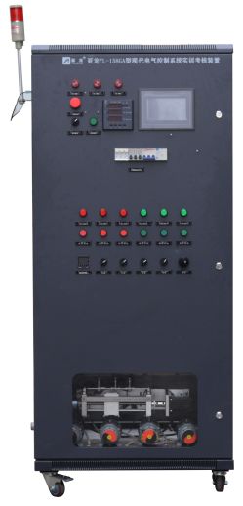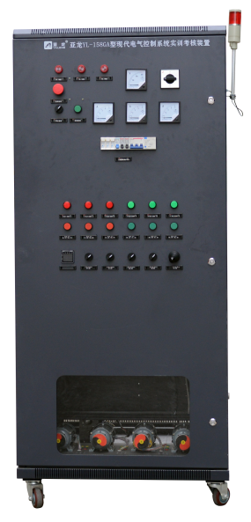
正面 反面
多参量实时手工给定（如速度实时变化给定、温度变化实时给定、距离变化实时给定等），实现了系统控制的实时控制，真实的模拟和反映了工业控制的过程，实训内容广泛、变化多样，是一款典型的职业能力培养设备，通过在该设备上实训，可使学生职业能力得到大幅度提升。
现代电气控制系统安装与调试实训考核装置是由控制台、受控对象台架组成一个完整系统，具有占地面积小、操作方便、可移动、内部安装有照明设施、操作面板各控制点和通讯接口均引出到后部专用的接线板上，使实训使用方便；其控制元件（如PLC、变频器、接触器等）采用导轨式安装，竞赛实训时可根据需要进行合理的调整安装，布线采用工业线槽板前布线方式，设备的进出线采用塑料软管及接头与受控对象进行连接，受控对象采用外置方式便于观察等特点。
（二）竞赛使用器材、技术平台的基本配置
电气控制系统实训考核装置主要配置表
序号 | 名称 | 型号及规格 | 数量 | 制造商 | 备注
21 | 实训柜 | 850mm×800mm×1800mm | 1台 | 浙江亚龙 | 钢结构柜体,带自锁脚轮,作为电气控制系统的机械和电气设备的安装载体。
2 | 主令电气及仪表单元 | 158GA1-BM1  158GA1-BM2 | 各1套 | 浙江亚龙 | 包括进线电源控制与保护、主令电气控制元件、指示灯、触摸屏、显示仪表、紧急停止按钮等器件。
3 | PLC控制单元挂板 | 158GA1-B1 | 1套 | 浙江亚龙 | 包括PLC、模拟量模块、扩展模块，4-20mA标准恒流源、0-10V标准恒压源、数字式显示仪表、台达伺服驱动器、步科步进驱动器等器件。
4 | 继电控制单元挂板 | 158GA1-B2 | 1套 | 浙江亚龙 | 包括断路器、熔断器、接触器、继电器等。同时还安装由伺服、步进电机驱动的（可相互转换）、传感器、微动开关、滚珠丝杠、增量型编码器组成的小车运动装置。
5 | 典型机床电路智能考核单元挂板 | WK107  WK108 | 1套 | 浙江亚龙 | 包括X62W铣床电路、T68镗床电路。电脑智能考核。
6 | 可编程控制器 | PLC（三种配置方案可选一种） | 1套 | 西门子、  三菱  汇川 | 见附表一
7 | 变频器 | 和PLC主机配型 | 1套 | 西门子、  三菱  汇川 | 见附表二
8 | 触摸屏 |  | 1台 | 昆仑通态 | 7寸彩屏 TPC7062TI
9 | 电脑推车 |  | 1张 | 亚龙
10 | 工具 |  | 1套 |  | 见附表三
附表一：可编程控制器配置
西门子S7-300与S7-200Smart方案主要部件
序号 | 名称 | 数量 | 单位 | 备注
1 | 西门子电源 | 1 | 块 | PS307
2 | 西门子可编程控制器 | 1 | 块 | 16DI/16DO
3 | 西门子安装导轨 | 1 | 条 | 160mm
4 | 西门子前连接器（螺钉型） | 1 | 套 | 40针
5 | 内存卡 | 1 | 张 | MMC128K
6 | CPU模块 | 1 | 块 | 西门子24输入16输出
7 | CPU模块 | 1 | 只 | 西门子18输入12输出
8 | 西门子模拟量输入输出模块 | 1 | 套 | 4输入/2输出
9 | 交换机 | 1 | 套
10 | 下载线 | 5 | 条
三菱Q系列与FX系列方案主要部件
序号 | 名称 | 数量 | 单位 | 备注
1 | 三菱Q系列PLC | 1 | 块
2 | 三菱电源单元基板 | 1 | 条 | 5位基板
3 | 电源模块 | 1 | 块 | 输入100-200AC、输出DC5V、6A三菱
4 | 数字量输入模块 | 1 | 块 | DC16输入
5 | 数字量输出模块 | 1 | 块 | AC16输出
6 | 三菱cclink通信模块 | 1 | 块
7 | 三菱cclink通信模块 | 2 | 个
8 | FX系列下载线 | 1 | 条
9 | 三菱Q通讯线 | 1 | 条
10 | 三菱Q下载线 | 1 | 条
11 | 三菱可编程控制器 | 1 | 个 | FX3U-32MR
12 | 三菱模块 | 1 | 个 | 模拟量模块
13 | 三菱可编程控制器 | 1 | 个 | FX3U-32MT
西门子S7-1500 +S7-1200方案 以太网系统主要部件
序号 | 名称 | 数量 | 单位 | 备注
1 | S7-1500安装导轨 | 1 | 条 | 使用一半（需加工）
2 | CPU 1511-1 PN | 1 | 只
3 | 存储卡 | 1 | 张 | 4M
4 | 数字量输入，DI 16x24VDC HF | 1 | 块
5 | 前连接器，直插式工艺 | 3 | 条 | 40 针
6 | 数字量输出 | 2 | 块 | DQ 8x230VAC/2A ST
7 | 负载电源 PM 70W | 1 | 块 | 120/230 V AC，24 V DC，3 A
8 | 数字 I/O | 2 | 块 | 16 DI，24V DC / 16 DO，继电器
9 | 模拟量输出 | 1 | 块 | 2 AO；14 位
10 | 西门子1200PLC | 1 | 块 | CPU 1212C（8 DI 24V DC；6 DO 继电器；2 AI），PS 230V AC
11 | 西门子1200PLC | 1 | 块 | CPU 1212C（8 DI 24V DC；6 DO 24V DC；2 AI），PS 24V DC
13 | 网线 | 5 | 条
14 | 交换机 | 1 | 套
158GA1汇川AM600系列与H2U系列方案主要部件
序号 | 名称 | 数量 | 单位 | 备注
1 | 汇川AM600系列PLC主模块 | 1 | 块 | AM600-CPU1608MTP
2 | 汇川AM600系列PLC电源模块 | 1 | 块 | AM600-PS2，输入100~220Vac，输出24Vdc，2A
3 | 数字量输入模块 | 1 | 块 | AM600-1600END,DC16输入
4 | 数字量输出模块 | 1 | 块 | AM600-0016ERN,AC16输出
5 | 模拟量输入模块 | 1 | 块 | AM600-4AD,4通道输入
6 | 模拟量输出模块 | 1 | 块 | AM600-4DA,4通道输出
7 | 汇川EtherCAT远程模块 | 2 | 个 | AM600-RTU-ECT
8 | AM600系列LAN通讯网线 | 3 | 条 | 2根0.4米，1根2.5米，
9 | H2U系列USB下载线 | 1 | 条 | 通用MiniUSB插头电缆，1.5米
10 | 汇川H2U系列可编程控制器 | 1 | 个 | H2U-1616MR-XP
11 | 汇川H2U系列扩展模块 | 1 | 个 | H2U-6AM,4输入、2输出模拟量模块
12 | 汇川H2U系列可编程控制器 | 1 | 个 | H2U-1616MT-XP
附表二：变频器配置
序号 | 名称 | 数量 | 单位 | 备注
1 | 西门子变频器 | 1 | 只 | 带BOP操作面板
2 | 三菱变频器 | 1 | 台
3 | 汇川变频器 | 1 | 台
附表三：竞赛项目选手工具
序号 | 用途 | 名称 | 数量/单位
1 | 连接电路的工具 | 梅花、十字螺丝刀（不允许用电动螺丝刀）、剥线钳、电工钳、尖咀钳、斜口钳、压线钳、记号笔等 | 1套
2 | 检查工具 | 万用表、计算器、钢板尺、游标卡尺、绝缘摇表、试电笔 | 1套
3 | 书写工具 | 圆珠笔或签字笔、HB和B型铅笔、三角尺等 | 1套
4 | 安全用具 | 绝缘鞋
4 | 安全用具 | 工装
4 | 安全用具 | 安全帽
配套器材：
（1）连接配用电线路、控制线路需要的导线等；
（2）控制用三相交流异步电动机、步进电机等；
（3）安装电器元件和器件需要的紧固零件等；
（4）用于导线连接端子编号的异型管、导线尼龙扎带等。
电气控制技术实训考核装置的技术参数
（1）工作电源：三相五线制 AC 380 V±10% 50 Hz；
（2）设备外形尺寸：长×宽×高＝850mm×800mm×1800mm；
（3）电脑桌外形尺寸：长×宽×高＝600mm×530mm×1000mm；
（4）台架材料：柜式钢结构；
（5）整机最大输入功率：≤1 KVA；
（6）安全保护措施：具有接地保护、漏电过载过流保护功能，具有误操作保护功能；安全性符合相关的国标标准，所有材质均符合环保标准。
（三）竞赛场地的基本要求
每个工作组使用场地为3米×5米（约15平方米）,工作场地及安全（参观）通道、裁判工作场地等则需要1200-1300平方米。分成2个场地面积需在此基础上增加约100平方米以上（即为：场地1+场地2，不少于1300-1400平方米）。分2场比赛，则场地则需700平方米。
场地地面平整，能防风遮雨，地面与顶棚净高不少于3.2米。采光或人工照明良好。
场地应通风良好，具有完好的防暑降温设施（空调或风扇）。场地环境噪声较小。
现场提供三相五线只电源，不少于75KVA的供电容量。不需要提供压缩空气。
赛场附近30米内，有洁净的男女卫生间。
场地附近有能提供指导教师休息场所。
场地内部消防设施齐全，应有不少于2处的人员疏散大门。场地旁边应有能进入医疗、消防等急救车辆通道。

十四、安全保障
参照《全国职业院校技能大赛安全管理规定》
（一）赛项安全管理要求
1．比赛内容涉及的器材、设备符合国家有关安全规定。赛项专家组充分考虑比赛内容和所用器材、耗材可能存在的危险因素，通过完善设计规避风险，采取有效防范措施保证选手备赛和比赛安全。危险提示和防范措施应在赛项技术文件中加以说明。
2．赛项技术文件包含国家（或行业）有关职业岗位安全的规范、条例和资格证书要求等内容。
3．赛项执委会须在赛前对本赛项全体裁判员、工作人员进行安全培训。源于实际生产过程的赛项，须根据《中华人民共和国劳动法》等法律法规，建立完善的安全事故防范制度，并在赛前对选手进行培训，避免发生人身伤害事故。
4．赛项执委会须制定专门方案保证比赛命题、赛题保管、发放、回收和评判过程的安全。
（二）比赛环境安全管理要求
1．赛项执委会须在赛前组织专人对比赛现场、住宿场所和交通保障进行考察，并对安全工作提出明确要求。赛场的布置，赛场内的器材、设备，应符合国家有关安全规定。如有必要，也可进行赛场仿真模拟测试，以发现可能出现的问题。承办院校赛前须按照赛项执委会要求排除安全隐患。
2．赛场周围要设立警戒线，防止无关人员进入，发生意外事件。比赛现场内参照相关职业岗位的要求为选手提供必要的劳动保护。在具有危险性的操作环节，裁判员要严防选手出现错误操作。
3．承办院校提供保障应急预案实施的条件。对于比赛内容涉及高空作业、坠物、用电量大、易发生火灾等情况的赛项，必须明确制度和预案，并配备急救人员与设施。
4．赛项执委会须会同承办院校制定开放赛场和体验区的人员疏导方案。赛场环境中存在人员密集、车流人流交错的区域，除了设置齐全的指示标志外，须增加引导人员，并开辟备用通道。
5．大赛期间，赛项承办院校须在赛场管理的关键岗位，增加力量，建立安全管理日志。
6．在参赛选手进入赛位，赛项裁判工作人员进入工作场所时，赛项承办院校有责任提醒、督促参赛选手、赛项裁判工作人员严禁携带通讯、照相摄录设备，禁止携带未经许可的记录用具。如确有需要，由赛场统一配置，统一管理。赛项可根据需要配置安检设备，对进入赛场重要区域的人员进行安检，可在赛场相关区域安放无线屏蔽设备。
（三）生活条件
1．比赛期间，原则上由赛事承办院校统一安排参赛选手和指导教师食宿。承办院校须尊重少数民族参赛人员的宗教信仰及文化习俗，根据国家相关的民族、宗教政策，安排好少数民族参赛选手和教师的饮食起居。
2．比赛期间安排的住宿地应具有宾馆、住宿经营许可资质。以学校宿舍作为住宿地的，大赛期间的住宿、卫生、饮食安全等由赛项执委会和提供宿舍的学校共同负责。
3．大赛期间有组织的参观和观摩活动的交通安全由赛区组委会负责。赛项执委会和承办院校须保证比赛期间选手、指导教师和裁判员、工作人员的交通安全。
4．各赛项的安全管理，除必要的安全隔离措施外，应严格遵守国家相关法律法规，保护个人隐私和人身自由。
（四）参赛队职责
1．各省、自治区、直辖市和计划单列市在组织参赛队时，须安排为参赛选手购买大赛期间的人身意外伤害保险。
2．各省、自治区、直辖市和计划单列市参赛队组成后，须制定相关管理制度，并对所有参赛选手、指导教师进行安全教育。
3．各参赛队伍须加强参与比赛人员的安全管理，并与赛场安全管理对接。
（五）赛项电气安全事故应急预案
为预防和制止突发事件的发生和扩展，成立赛场突发事件应急处置指挥领导小组。指挥领导小组下设三个工作组，即通讯联络组、防护救护组、安全保障组。
1.领导小组职责
（1）加强领导，强化工作职责，完善各项应急预案和各项措施的落实；
（2）组织、指挥、协调各部门参与相应应急行动，下达应急任务；
（3）突发事件发生后，积极做好相应措施，制止事态蔓延；
（4）认真搞好各项物资保障，配备好比赛场馆内的消防设施器材；
（5）配备救护车辆和医护人员，值班电话；
（6）限制电流量，不准超负荷用电，赛场用电设备线路必须符合安全用电和消防安全要求，赛场内白天有电工值班，夜间拉闸断电，值班电话；
（7）普及安全教育，宣传落实突发事件应急方案，措施实施；
（8）突发事件发生后，立即通知安保组，做好相应的措施，维护好事故现场秩序，制止事故蔓延。
2.通讯联络组职责
（1）及时传达学校领导的部署和要求；
（2）负责突发事件处理中使用车辆的调配，以及与相关部门的联系；
（3） 负责对校内、校外的联络和突发事件处理情况的报告工作。
3.防护救护组职责
（1）负责对现场伤员采取妥善紧急救护措施；
（2）负责联系120急救事宜和救护医院；
（3）负责安排、护送伤员至救护医院和治疗等相关事宜。
4.安全保障组职责
（1）维护赛场内、外秩序稳定；
（2）引导护送事发赛场相关人员迅速撤离或转移到安全地带；
5.处置程序
（1）发现安全隐患或突发事件时，现场人员应立即向安全保障组报告，安全保障组接报后要迅速到达事发现场，配合公安、消防部门人员，组织保卫、保安、志愿者等搞好抢救工作。
2.视突发事件的具体情况，分别向上级主管部门和相关部门报告，并立即启动赛项突发事件处理预案。
3.安全出口执勤人员，接到指令后立即疏导参赛人员有序撤离事发现场。
4.若发生意外伤害事件或突发急症病人时，防护救护组全体人员立即赶赴现场,采取紧急救治措施，积极施救；若病人病情复杂、危重，受医疗水平及现场条件所限无法救治，即刻联系市急救中心，由120急救中心人员采取相应措施施救。
6.设备设施电气安全
（1）根据竞赛组委会专家组提出的要求或设计，研发、试制用于技能竞赛的设备样品，经组委会组织专家评审后进一步改进。专家鉴定合格后，投入生产。经质量检测部门检验合格后，在规定的时间内，将所需要的竞赛设备送达组委会指定的地点或需要的学校。
（2）比赛设备和设施安装严格按照专家组要求的安全施工标准施工，电源布线、电气安装按规范施工。
（3）每台竞赛设备和计算机使用独立的电源，保障电源安全。
（4）每台计算机配备一个UBS电源，同时选手在进行计算机编程时要及时存盘，避免突然停电造成数据丢失。
（5）每台竞赛设备必须经过专家组验收合格方能进入竞赛工位。
（6）每个工位统一摆放竞赛所需的耗材、工具及其他所需的材料，数量及规格严格按照专家组指定的清单提供。
（7）每个工位大小、间距、工位号、过道等严格按照专家组提供的标准施工。
（8）竞赛场地提供备用设备，性能同竞赛设备一致，数量按专家组要求提供。
7.医疗服务要求
（1）每处大赛场馆均有一名专职医师现场值班。
（2）携带必备药品，如出现一般疾病，值班医师现场及时处置。
（3）如出现休克、心脏病发作等重症疾病，医生在现场第一时间紧急救护的同时，立即联系救护车送往医院救治。
(4)发生人员意外伤害时应急流程
若发生意外伤害事件或突发急症病人时，防护救护组全体人员立即赶赴现场,采取紧急救治措施，积极施救；若病人病情复杂、危重，受医疗水平及现场条件所限无法救治，即刻联系市急救中心，由120急救中心人员采取相应措施施救。

十五、经费概算
按照《全国职业院校技能大赛赛项经费管理规定》
根据竞赛需求，在赛事筹备准备、赛项技术完善、专家裁判、场地布置、体验中心设计与实施、开闭幕式、大赛宣传等预计费用为60万元。在经费及设备、技术等方面提供保障：
（一）竞赛设置的竞赛项目，竞赛规模的大小、竞赛经费预算等，与竞赛组委会商定赞助经费。
（二）提供竞赛设备；根据竞赛组委会专家组提出的要求或设计，研发、试制用于技能竞赛的设备样品，经组委会组织专家评审后进一步改进。专家鉴定合格后，投入生产。经质量检测部门检验合格后，在规定的时间内，将所需要的竞赛设备送达组委会指定的地点或需要的学校。
（三）提供技术支持；竞赛设备生产后到竞赛开赛的期间内，根据组委会的安排，对竞赛设备的使用进行培训。免费为赛场中竞赛设备进行安装与调试，免费为竞赛过程中设备的使用和维护提供技术支持。
（四）为本项目专家论证、设备试制、策划与组织的研讨等提供支持。
（五）其他需要协助的工作事项。
经费预算项目清单
费用类别 | 项目 | 金额  （万元） | 备注
赛项研讨论证、赛题开发及培训预算 | 竞赛方案研讨论证会议组织 | 5 | 研讨会专家的用餐、论证费等
赛项研讨论证、赛题开发及培训预算 | 竞赛试题开发 | 5 | 专家封闭开发住宿、用餐等
赛项研讨论证、赛题开发及培训预算 | 印刷费 | 2 | 大赛通知、赛程、竞赛文档、赛题等
赛项研讨论证、赛题开发及培训预算 | 专家 | 18 | 包括命题、评审、裁判等环节的专家费用
赛项组织预算 | 场地布置 | 8 | 根据比赛要求布置场地、布线等
赛项组织预算 | 现场技术支持 | 2 | 竞赛现场支持
赛项组织预算 | 赛项宣传费用 | 5 | 赛场环境设计与制作、宣传材料制作，平面媒体、网站宣传维护等
赛项组织预算 | 服装费 | 4 | 选手、指导老师、裁判、监考、工作人员、志愿服装费
赛项组织预算 | 获奖奖励 | 4 | 获奖人员奖励、奖品和纪念品等
赛项组织预算 | 餐费、交通费 | 6 | 领导、专家、选手在津食、交通费用、工作人员餐费
赛项组织预算 | 预留资金 | 1 | 处理赛事突发事件
总计 |  | 60

十六、比赛组织与管理
参照《全国职业院校技能大赛组织机构与职能分工》《全国职业院校技能大赛赛项设备与设施管理办法》《全国职业院校技能大赛赛项监督与仲裁管理办法》等，明确主要组织单位、协办单位的任务分工，各单位工作职责，制定可操作性强的赛项竞赛组织与管理方案。
（一）赛项组织机构
根据《全国职业院校技能大赛组织机构与职能分工》：
1.赛项执行委员会
各赛项执行委员会全面负责本赛项的筹备与实施工作，接受大赛执委会领导，接受赛项所在分赛区执委会的协调和指导。赛项执委会的主要职责包括：领导、协调赛项专家组和赛项承办院校开展本赛项的组织工作，管理赛项经费，选荐赛项专家组人员及赛项裁判与仲裁人员等。
2.赛项专家组
赛项专家组在赛项执委会领导下开展工作，负责本赛项技术文件编撰、赛题设计、赛场设计、设备拟定、赛事咨询、技术评点、赛事成果转化、赛项裁判人员培训、赛项说明会组织等竞赛技术工作；同时负责赛项展示体验及宣传方案设计。赛项专家组人员须报大赛执委会办公室核准。
3.赛项承办院校
赛项承办院校在赛项执委会领导下，负责承办赛项的具体保障实施工作，主要职责包括：按照赛项技术方案要求落实比赛场地及基础设施，赛项宣传，组织开展各项赛期活动，参赛人员接待，比赛过程文件存档等工作，赛务人员及服务志愿者的组织，赛场秩序维持及安全保障，赛后搜集整理大赛影像文字资料上报大赛执委会等。赛项承办院校按照赛项预算执行各项支出。承办院校人员不得参与所承办赛项的赛题设计和裁判工作。
（二）赛项设备与设施管理
根据《全国职业院校技能大赛赛项设备与设施管理办法》：
1. 赛场布置
（1）赛场应进行周密设计，绘制满足赛事管理、引导、指示要求的平面图。竞赛举行期间，应在竞赛场所、人员密集的地方张贴。
（2）赛场平面图上应标明安全出口、消防通道、警戒区、紧急事件发生时的疏散通道。
（3）赛场的标注、标识应进行统一设计，按规定使用大赛的标注、标识。赛场各功能区域、赛位等应具有清晰的标注与标识。
（4）赛位上应张贴各种设备的安全文明生产操作规程。
2. 赛场管理
（1）在确保竞赛选手不受干扰的前提下，全面开放赛场，吸引社会各界人士到场观赛，提升技能大赛的关注度和影响力。赛场选手竞赛的核心区域，应指定参观路线、规定停留时间，安排专职人员进行管控与疏导。
（2）卫生间、医疗、维修服务、生活补给站和垃圾分类回收点都在警戒线范围内，以确保大赛在相对安全的环境内进行，杜绝发生选手与外界交换信息、串通作弊的情形。
（3）设置安全通道和警戒线，确保进入赛场的大赛参观、采访、视察的人员限定在安全区域内活动，以保证大赛安全有序进行。
3. 赛项保障
（1）建立完善的赛项保障组织管理机制，做到各竞赛单元均有专人负责指挥和协调，确保大赛有序进行。
（2）设置生活保障组，为竞赛选手与裁判提供相应的生活服务和后勤保障。
（3）设置技术保障组，为竞赛设备、软件与竞赛设施提供保养、维修等服务，保障设备的完好性和正常使用，保障设备配件与操作工具的及时供应。
（4）设置医疗保障服务站，提供可能发生的急救、伤口处理等应急服务。
（5）设置外围安保组，对赛场核心区域的外围进行警戒与引导服务。
4.监督与执行
（1）各赛项应制定详细的赛场建设方案和建设进度表，并遵照执行。
（2）赛项专家组应根据已制定的建设方案和进度进行检查，确保在比赛前建设完成。
（3）在正式比赛前一周，赛项专家组会同承办方对赛场建设结果进行验收与查漏。
（4）赛场设备、设施、环境应进行赛前测试和试运行，确保赛项设备设施完好完善。
（5）赛场验收：正式比赛前，专家组会同承办方应根据建设方案对赛场进行验收。并在验收报告上签字确认。经验收后的赛场应禁止无关人员出入。
（三）安全措施
（1）各赛项应根据赛项具体特点做好安全事故应急预案。
（2）赛前应组织安保人员进行培训，提前进行安全教育和演习，使安保人员熟悉大赛的安全预案，明确各自的分工和职责。督促各部门检查消防设施，做好安全保卫工作，防止火灾、盗窃现象发生，要按时关窗锁门，确保大赛期间赛场财产的安全。
（3）竞赛过程中如若发生安全事故，应立即报告现场总指挥，同时启动事故处理应急预案，各类人员按照分工各尽其责，立即展开现场抢救和组织人员疏散，最大限度地减少人员伤害及财产损失。
（4）竞赛结束时，要及时进行安全检查，重点做好防火、防盗以及电气、设备的安全检查，防止因疏忽而发生事故。
（四）监督与仲裁
根据《2018年全国职业院校技能大赛赛项监督与仲裁管理办法》：
1. 赛项监督
1）监督组由大赛执委会指派，在大赛执委会领导下，负责对工业机器人设备安装与调试竞赛筹备与组织工作实施全程现场监督。监督组实行组长负责制。
2）监督组的监督内容包括赛项竞赛场地和设施的部署、选手抽签、裁判培训、竞赛组织、成绩评判及汇总、成绩发布、申诉仲裁、成绩复核等。
3）监督组对竞赛过程中明显违规现象，应及时向竞赛组织方提出改正建议，同时采取必要技术手段，留取监督的过程资料。赛事结束后，向全国大赛执委会提报监督工作报告。
4）监督组不参与具体的赛事组织活动。
2. 申诉与仲裁
1）根据《全国职业院校技能大赛赛项监督与仲裁管理办法》仲裁人员的条件和组成程序，成立工业机器人设备安装与调试赛项仲裁工作组。仲裁工作组在赛项执委会领导下开展工作，并对赛项执委会负责。
2）仲裁人员的职责
（1）熟悉赛项的竞赛规程和规则。
（2）掌握本赛项的竞赛进展情况。
（3）受理各参赛队的书面申诉。
（4）对受理的申诉进行深入调查，做出客观、公正的集体仲裁。
3）申诉与仲裁的程序
（1）各参赛队对不符合赛项规程规定的仪器、设备、工装、材料、物件、计算机软硬件、竞赛使用工具、用品；竞赛执裁、赛场管理、竞赛成绩，以及工作人员的不规范行为等，可向赛项仲裁工作组提出申诉。
（2）申诉主体为参赛队领队。
（3）申诉启动时，参赛队以该队领队亲笔签字同意的书面报告的形式递交赛项仲裁工作组。报告应对申诉事件的现象、发生时间、涉及人员、申诉依据等进行充分、实事求是的叙述。非书面申诉不予受理。
（4）提出申诉应在赛项比赛结束后2小时内提出。超过2小时不予受理。
（5）赛项仲裁工作组在接到申诉报告后的2小时内组织复议，并及时将复议结果以书面形式告知申诉方。申诉方对复议结果仍有异议，可由省（市）领队向赛区仲裁委员会提出申诉。赛区仲裁委员会的仲裁结果为最终结果。
（6）申诉方不得以任何理由拒绝接收仲裁结果；不得以任何理由采取过激行为扰乱赛场秩序；仲裁结果由申诉人签收，不能代收；如在约定时间和地点申诉人离开，视为自行放弃申诉。
（7）申诉方可随时提出放弃申诉。

十七、教学资源转化建设方案
（一）赛项资源转化的内容
包括本赛项竞赛全过程的各类资源。本赛项所有转化资源做到均符合《2018年全国职业院校技能大赛赛项资源转化工作办法》中规定的各项技术标准，做到赛项资源转化成果应符合行业标准、契合课程标准、突出技能特色、展现竞赛优势，形成满足职业教育教学需求、体现先进教学模式、反映职业教育先进水平的共享性职业教育教学资源。本赛项资源转化成果包含基本资源和拓展资源，充分体现本赛项技能考核特点。
1.基本资源
（1）向大赛执委会提供专家点评视频、优秀选手/指导教师访谈视频。
（2）向大赛执委会提供竞赛过程的全套音视频素材。
2.拓展资源
（1）针对赛项竞赛平台，组织行业专家、教师、企业工程师共同开发制作20～30个微课程和相关微视频，供参赛校教学使用。
（2）搭建赛项教育云平台，主要包括资源共享、资源下载、技术交流、在线学习、题库建设等单元；
（3）参与竞赛设备的二次开发设计，开发设计基于工作过程的教学情境；
（4）结合竞赛设备编写适合于高职教学的一体化教材。
（二）教学资源转换步骤及要求
资源内容 | 要求 | 完成时间 | 责任单位
风采展示（基本资源） | 画面精美、伴音动听、播放流畅，时间长度15分钟左右的赛项宣传片及获奖代表优秀选手、指导教师风采展示片；竞赛过程音视频记录。 | 赛项闭赛后5日内 | 承办院校
点评材料（基本资源） | 评委、裁判、专家点评 | 赛项闭赛后5日内 | 赛项执委会
竞赛试题库及技术分（基本资源） | 10套试题、竞赛技能考核评分案例及技术分析报告 | 赛项闭赛后30日内 | 赛项执委会
教学资源包（拓展资源（ | 组织行业专家、教师、企业工程师共同开发制作20～30个微课程和相关微视频，供参赛校教学使用 | 赛项闭赛后100日内 | 赛项执委会
教育云平台（拓展资源） | 资源共享、资源下载、技术交流、在线学习、题库建设 | 赛项闭赛后100日内 | 赛项执委会
设备的二次开发设计 | 开发设计基于工作过程的教学情境，开发新的模块，用于新一届竞赛未知单元 | 赛项闭赛后100日内 | 赛项执委会
一体化教材 | 根据竞赛内容和设备平台，开发适合于高职教学的一体化教材 | 赛项闭赛后100日内 | 赛项执委会

（三）资源的使用与管理
赛项资源转化成果由大赛执委会统一实施，成熟的资源转化成果发布于全国大赛网络信息发布平台，供职业院校师生借鉴学习。

十八、筹备工作进度时间表
2018年11月，组织行业、企业专家和院校代表完成竞赛规程的完善修订工作，交由教育部发布；
2018年12月-2019年3月，组建赛项技术工作团队，开展赛项准备和筹备工作；完成竞赛需要的设备与配套工具、耗材等准备工作；
2019年3月下旬，组建竞赛裁判团队，报全国职业院校技能大赛组委会审核；竞赛设备等到达竞赛场地，并完成安装调试；
2019年4月，召开国赛说明会，公布样题，专家组到竞赛地点现场出题库及制定评分标准；
2019年 5月，竞赛项目实施；
2019年9-10月，竞赛项目总结；
2019年12月，围绕本竞赛项目的相关教学成果研讨会及展示等活动。

十九、裁判人员建议
按照《全国职业院校技能大赛专家和裁判工作管理办法》的有关要求，裁判员组成建议如下：
（一）竞赛的裁判工作由裁判长、裁判仲裁委员会和裁判员组成。
（二）裁判员应是电气自动化相关专业的专业工作人员，从事本专业工作 5 年以上，具有优秀的职业道德，能够客观公正地开展裁判工作，具有副高以上职称。
（三）裁判人员组成建议：以全国 50～60 支参赛队为测算基础，建议裁判团队由20人组成。
（四）裁判长由大赛组委会在本竞赛裁判员中指定。
序号 | 专业技术方向 | 知识能力要求 | 执裁、教学、工作经历 | 专业技术职称  （职业资格等级） | 人数
1 | 电机拖动控制 | 电机、电机控制、机床排故、运动调速等相关知识能力 |  | 副教授以上职称  (工程师或技师) | 8
2 | 工控软件设计 | 西门子PLC、三菱PLC、MCGS等工控软件设计能力 |  | 副教授以上职称  (工程师或技师) | 8
3 | 系统设计 | 电气应用系统设计等相关知识能力 |  | 副教授以上职称  (工程师或技师) | 4
裁判总人数 | 20人

二十、赛题公开承诺
承诺保证于开赛1个月前在大赛网络信息发布平台上（www.chinaskills-jsw.org)公开全部赛题。

二十一、其他

附件一

现代电气控制系统安装与调试

（总时间：240分钟）

工
作
任
务
书
（样题）

场次号工位号

注意事项
一、本任务书共16页，另附维修工作票及排故机床图纸2页、I/O分配表2页、以及A3版空白图纸2页。如出现缺页、字迹不清等问题，请及时向裁判示意，进行任务书的更换。
二、在完成工作任务的全过程中，严格遵守电气安装和电气维修的安全操作规程。电气安装中，低压电器安装按《电气装置安装工程低压电器施工及验收规范（GB50254-96）》验收。
三、不得擅自更改设备已有器件位置和线路，若现场设备安装调试有疑问，须经设计人员（赛场裁判）同意后方可修改。
四、竞赛过程中，参赛选手认定竞赛设备的器件有故障，可提出更换，器件经现场裁判测定完好属参赛选手误判时，每次扣参赛队1分；若因人为操作损坏器件，酌情扣5-10分；后果严重者（如导致PLC、变频器、伺服等烧坏），本次竞赛成绩计0分。
五、所编PLC、触摸屏等程序必须保存到计算机的“D: \场次号-工位号”文件夹下，场次号和工位号以现场抽签为准。
六、参赛选手在完成工作任务的过程中，不得在任何地方标注学校名称、选手姓名等信息。
七、比赛结束后，参赛选手需要将任务书以及现场发放的图纸、资料、草稿纸等材料一并上交，不得带离赛场。
请按要求在4个小时内完成以下工作任务：
一、按“自动涂装系统控制说明书”，设计电气控制原理图，并按图完成器件选型、器件安装、电路连接（含主电路）和相关元件参数设置。
二、按“自动涂装系统控制说明书”，编写PLC程序及触摸屏程序，完成后下载至设备PLC及触摸屏，并调试该电气控制系统达到控制要求。
三、根据赛场设备上所提供的故障考核装置，参考X62W铣床电气原理图，排除机床电气控制电路板上所设置的故障，使该电路能正常工作，同时完成维修工作票。
本次工作任务请在YL-158GA1型现代电气控制系统安装与调试实训考核装置上完成，该装置的结构介绍及使用方法请参考用户说明书。操作过程中，须遵守安全操作规程和职业素养要求的相关规定。

自动涂装系统控制说明书
一、自动涂装系统运行说明
在工件涂装过程中，有很多环节如涂料混合、涂料传输、工件涂装等环节，大多存在易燃易爆、有毒有腐蚀性的介质，对人体健康有不同程度的危害，不适合由人工现场实时操作。本系统设计借助PLC来控制涂料混合、传输及定点涂装等工序,对提高企业生产和管理自动化水平有很大的帮助,同时又提高了生产效率、使用寿命和质量,减少了企业产品质量的波动。
自动涂装系统的结构及组成如图1所示，包括A阀、B阀、搅拌机、供料阀、储存罐、喷涂进料泵、喷涂高度控制电机、转盘电机、排风扇、排料阀。
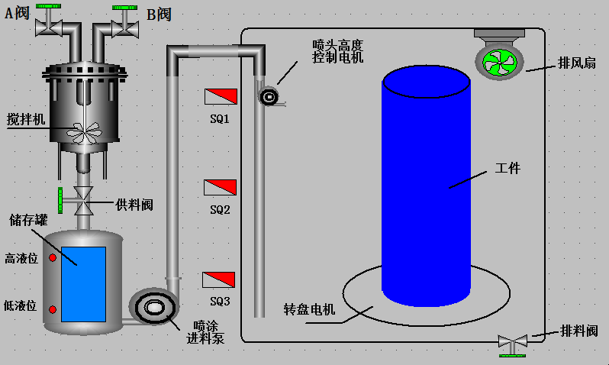
图1 自动涂装系统
由图可知，自动涂装系统整体由三部分组成，分别为进料、混料工段，储料工段，涂装工段三部分组成。系统自动运行过程如下：首先按照被加工工件要求对供料阀A与供料阀B控制，并在混料罐中进行搅拌，搅拌完成后，根据储料罐液位情况控制供料阀状态以及涂装工段运行情况，涂装工段需顺序完成先后两部分动作，具体动作如下：①：喷涂高度控制电机运行至SQ2处，并且转盘电机处于起始喷涂位置，启动喷涂进料泵开始对工件涂装，同时转盘电机从起始位置转至结束位置（参数HMI设定），该步动作结束。②：喷涂高度控制电机运行至SQ3处，并转盘电机带动转台运行至180°后，开始喷涂作业，喷涂高度控制电机从SQ3运行SQ1处，同时转盘电机旋转360°后，涂装工段动作结束。结束后涂装高度电机与转盘电机自动恢复初始位置。
在涂装工段运行期间排风扇保持低速或高速运行，排料阀同时打开。
自动涂装系统由以下电气控制回路组成：混料搅拌机由搅拌电机M1驱动【M1为三相异步电机，只进行单向正转运行，需考虑过载保护，热继电器电流整定为0.25A】。喷涂泵由电机M2驱动【M2为三相异步电动机，由变频器进行无级调速控制；变频器输出频率与工件直径对应关系如下:工件直径D<60cm时，变频器输出f=50Hz；工件尺寸直径60cm≤D≤120cm时，变频器输出频率f=50-(D-60)/2；电机加速时间0.5秒,减速时间1.5秒】。喷头位置由喷涂高度电机M3控制【M3为伺服电机，带动丝杠运行；已知丝杠的螺距为4mm，伺服电机旋转一周需要1000个脉冲,并使用旋转编码器对喷头位置进行检测，喷头由滑块来模拟】。工件旋转台由转盘电机M4驱动【M4为步进电机，带动工作旋转台运行，其中减速比为36:1，步进电机旋转一周需要2000个脉冲】。工件涂装仓排风扇由排风电机M5驱动【M5为双速电机】。
电动机旋转以“顺时针旋转为正向、逆时针旋转为反向”为准。
储存罐有效储液高度为0-1米，使用投入式液位传感器进行液位高度测量（液位由控制柜正面的模拟量0-10V模拟，0~10V对应0~1米）；喷头高度控制电机由三个位置预置点（SQ1~SQ3）控制喷涂位置；混料罐A、B料进料累计重量由重量传感器确定(传感器量程为0-30Kg，以控制柜背面的模拟量0-10V模拟)。进料阀A、进料阀B、供料阀和排料阀用I/O点模拟，地址自行定义。
二、控制系统安装方案要求
1、本系统使用三台PLC，网络指定QCPU/S7-300/S7-1500为主站，2台FX3U/S7-200Smart/S7-1200为从站，分别以CC_Link或工业以太网的形式组网。
2、MCGS触摸屏应连接到系统中主站PLC上（三菱系统中触摸屏连接到QPLC的RS232端口；西门子系统中触摸屏连接到S7-300/S7-1500的以太网端口，不允许连接到交换机）。
3、电机控制、I/O、HMI与PLC组合分配方案（其余自行定义）：
方案  电机 | 三菱Q系列+FX3U系列方案 | 西门子S7-300 +S7-200Smart方案 | 西门子S7-1500 +S7-1200方案
HMI  SB1～SB5 | Q00UCPU | CPU314C-2PN/DP | CPU 1511
M1、M5  HL1、HL2 | FX3U-32MR | S7-200Smart  6ES7288-1SR40-0AA0 | CPU 1212C  6ES7212-1BE40-0XB0
M2、M3、M4、  编码器  SQ1～SQ5 | FX3U-32MT | S7-200Smart  6ES7288-1ST30-0AA0 | CPU 1212C  6ES7212-1AE40-0XB0
电压模拟量输入以及急停按钮SA1可以自行定义接入的PLC。除题目特别要求外，其他所有按钮及指示灯应使用控制柜正面元件。
4、根据本说明书控制要求，设计电气控制原理图，根据所设计的电路图连接电路，不允许借用机床考核单元电气回路。参照所给定的图纸格式把系统电气原理图以及各个PLC的I/O接线图绘制在标准图纸上，在“设计”栏中填入选手工位号，在“制图”栏中填入PLC品牌型号。
5、三台PLC和变频器安装位置要求如图2所示,不允许自行定义位置，不得擅自更改设备已有器件位置和线路，其余器件位置自行定义。
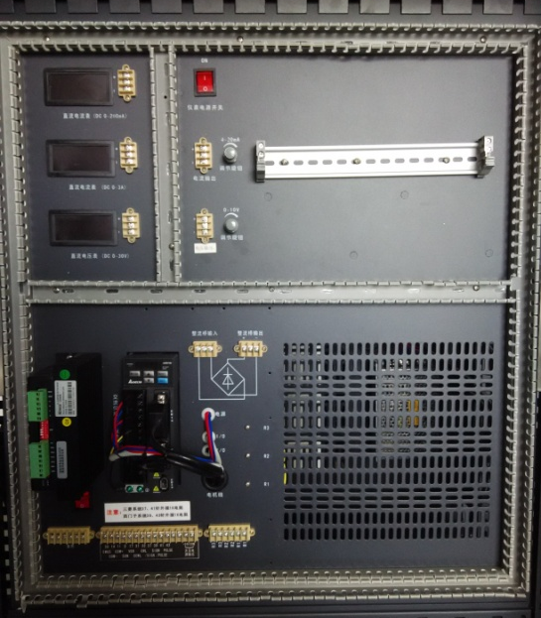
变频器：三菱FR-E740/西门子MM420（G120C）
从站：三菱FX3U-32MT/西门子S7-200Smart（6ES7288-1ST30-0AA0）/ 西门子CPU1212C（6ES7212-1AE40-0XB0）
（a）正面
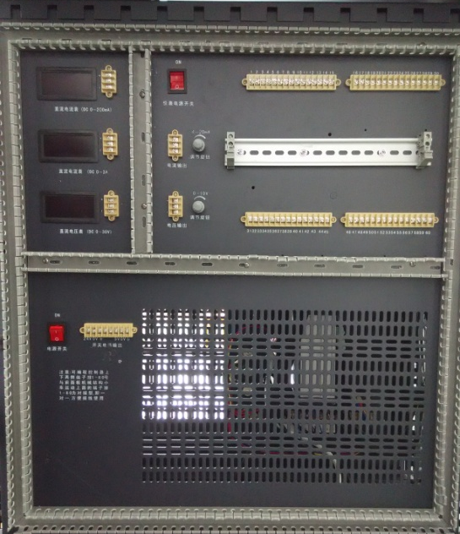
主站：三菱Q00UCPU/西门子S7-300/西门子S7-1500
从站：三菱FX3U-32MR/西门子S7-200Smart（6ES7288-1SR40-0AA0）/西门子CPU1212C（6ES7212-1BE40-0XB0）
（b）背面
图2 PLC和变频器安装位置示意图
三、系统控制要求
自动涂装控制系统具备三种工作模式，模式一：通信测试模式；模式二：设备调试模式；模式三：自动运行模式。设备上电后触摸屏首先显示用户登录界面；当输入用户名Admin及正确密码“2018”后，触摸屏即进入模式选择界面，此时可以选择进入任意一种模式；当输入用户名User及正确密码（密码为工位号）后，触摸屏只能进入自动运行模式。当输入密码错误时，弹出密码错误提示对话框。
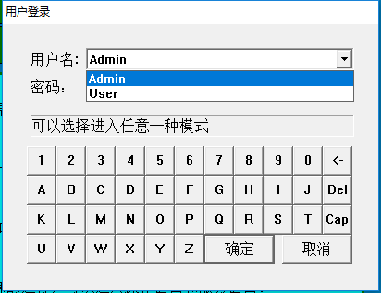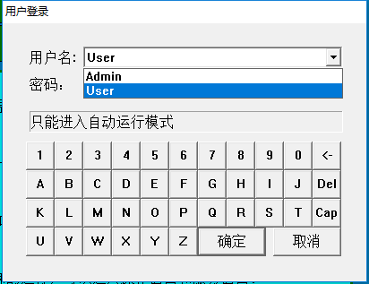
图3 用户登录界面
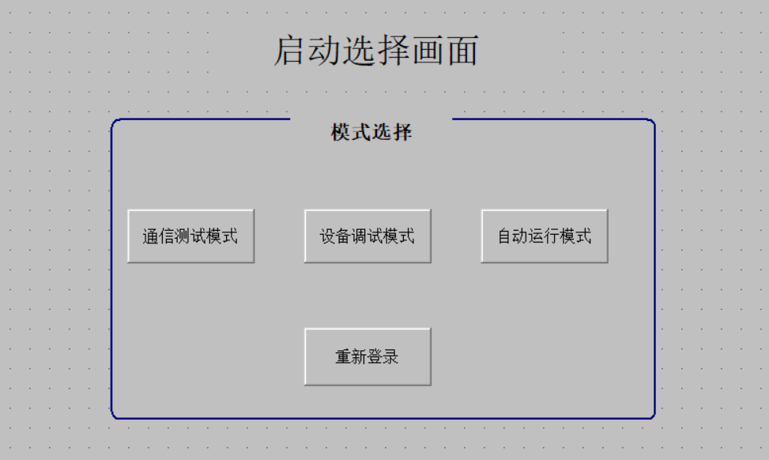
图4 模式选择界面
1、通信测试模式
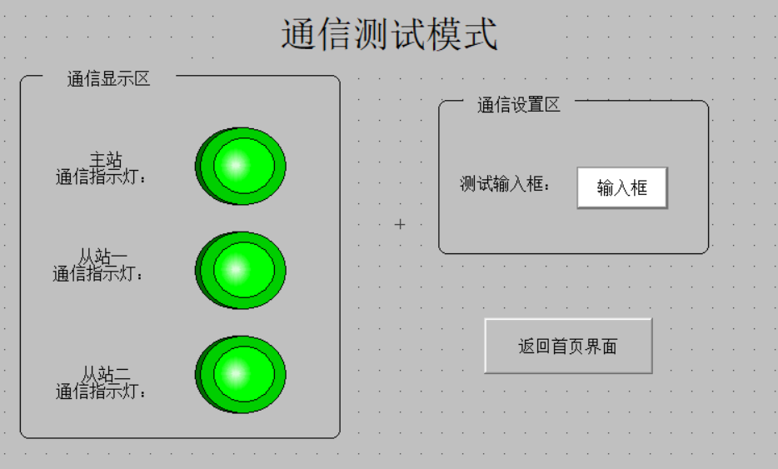
图5 通信测试模式界面参考图
此模式为检测触摸屏与三台PLC之间通信情况，如图5所示，当三台PLC上电后处于运行状态时，若系统网络连接正常，则触摸屏中对应的通信指示灯点亮。此外，每一台PLC需要分配一个输出点，作为通信测试灯。分两种情况测试：
（1）三台PLC之间通信测试：按下SB1按钮（主站），从站一PLC输出点的通信测试灯亮；再按下SB1按钮，从站一PLC输出点的通信测试灯保持点亮，从站二PLC输出点的通信测试灯亮；再按下SB1按钮，从站一、二PLC输出点的通信测试灯灭，第一种通信测试完成。
（2） 触摸屏与三台PLC之间通信测试：在触摸屏测试框输入（10），主站PLC输出点的通信测试灯亮；输入（20），主站、从站一PLC输出点的通信测试灯亮；输入（30），主站、从站一、从站二PLC输出点的通信测试灯亮；输入其他值，所有通信测试灯熄灭。
2、设备调试模式
触摸屏进入设备调试画面后，指示灯HL1以0.5Hz频率闪烁，等待选择电机调试。触摸屏调试界面可以参考图6进行制作：通过按下“调试选择按钮”，可依次选择需要调试的电机M1～M5，触摸屏中对应电机指示灯亮，指示灯HL1按照新的要求进行闪烁（见每个电机的调试过程说明）。按下调试启动按钮SB2，被选中的电机进入调试运行。每个电机调试完成后，触摸屏上对应的指示灯熄灭。（M1～M5电机未调试完，触摸屏中的“自动模式”按钮处于红色状态，即无法进入自动模式）
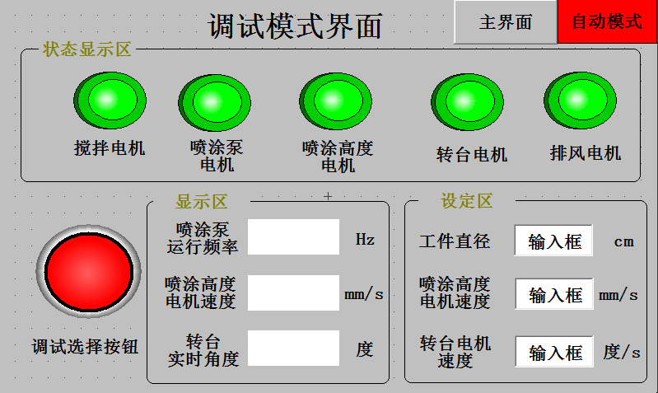
图6 调试模式参考画面
（1）搅拌电机M1调试过程
触摸屏中选择电机M1调试时，指示灯HL1以闪烁1s（频率为1Hz）-灭1s的周期运行。然后按下调试启动按钮SB2后，电机M1启动运行，并按照“转4秒-停2秒”的规律运行3个周期后停止；电机M1调试结束。
（2）喷涂泵电机（变频电机）M2调试过程
触摸屏中选择电机M2调试时，指示灯HL1以闪烁2s（频率为1Hz）-灭1s的周期运行。然后由触摸屏输入工件直径(工件直径数值应在40cm-120cm)，再按下调试启动按钮SB2，电机M2正向运行8秒，变频器输出频率按照工件直径与频率对应关系确定（工件直径D<60cm时，变频器输出f=50Hz；工件尺寸直径60cm≤D≤120cm时，变频器输出f=50-(D-60)/2），运行过程中按下调试停止按钮SB3，电机M2停止运行；再按下调试启动按钮SB2时，电机M2继续之前的状态运行直至电机运行时间到达。
喷涂泵电机运行频率应在触摸屏相应位置显示(保留一位小数)。
（3）喷涂高度电机M3(伺服电机)调试过程
触摸屏中选择电机M3调试时，指示灯HL1以闪烁3s（频率为1Hz）-灭1s的周期运行。首先将喷头位置手动调至SQ2与SQ3之间，然后在触摸屏上设置喷头的运行速度（设定范围为4.0-12.0mm/s，精确到小数点后一位），按下调试启动按钮SB2，电机M3自动回到初始位置SQ1，到达后由SQ1位置开始运行，运行过程如下：在SQ1位置等待2秒开始向SQ2运行，在SQ2位置停止2秒后运行至SQ3,在SQ3位置停止2秒后，返回SQ1，返回速度为设定运行速度的1.5倍；在动作过程任意时间按下停止按钮SB3，电机M3在当前位置停止运行；再按下启动按钮SB2后电机M3继续当前动作直至M3电机调试过程结束。
伺服电机运行速度应在触摸屏中显示（单位：mm/s）。
喷头位置

图7 喷涂高度电机M3结构示意图
（4）转盘电机M4(步进电机)调试过程
触摸屏中选择电机M4调试时，指示灯HL1以闪烁4s（频率为1Hz）-灭1s的周期运行。首先在触摸屏上设置转台的旋转速度（设定范围为6.0~12.0度/s，精确到小数点后一位），按下调试启动按钮SB2，转台正向运行30度，停止2秒；再正向运行60度，停止2秒；然后反向运行90度回到起始位置，电机M4调试结束，此过程中转盘电机M4按照设定的速度沿要求方向旋转相应角度（需要考虑减速比36:1）。
转台实时位置应在触摸屏中显示（单位：度）。
（5）排风扇电机（双速电机）M5调试过程
触摸屏中选择电机M5调试时，指示灯HL1以闪烁5s（频率为1Hz）-灭1s的周期运行。按下启动按钮SB2，M5电机以低速运行3秒后转换到高速运行，高速状态运行5秒后停止，电机M5调试结束。
所有电机（M1～M5）调试完成后（此时触摸屏中“自动模式”按钮由红变绿），然后按下“自动模式”按钮，将进入自动涂装模式。在未进入自动涂装模式前，单台电机可以反复调试。
3、自动涂装模式
进入自动涂装模式后，触摸屏进入自动涂装运行模式画面，可参考图8进行设计。画面要求：
- 触摸屏画面有主界面和复位按钮；
- 工件设置区，选择工件类型，设置工件直径以及喷涂带区域起始位置以及结束位置；
- 参数显示区，显示混料罐混合涂料实时重量；转盘的实时位置；喷涂泵电机运行频率；喷涂高度电机速度；
- 喷头位置显示区，实时显示喷头的位置情况；
- 储存罐显示区，实时显示储存罐中液位状态变化情况；
- 状态显示区，显示阀门和各个电机的动作运行状态。
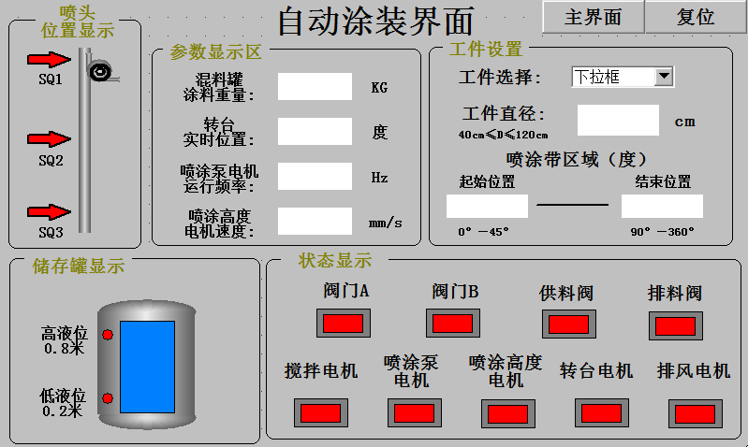
图8 自动涂装模式参考画面
自动涂装工艺流程与控制要求:
- 系统初始化状态：
进入自动涂装模式后，按下复位按钮，喷头高度电机M3自动回到初始位置SQ1，触摸屏转盘实时角度数值清零，储存罐中液位为零，混料罐中涂料重量为零，各电动机处于停止状态，完成以上动作后HL2以0.5Hz的频率闪烁表示系统已满足自动运行的初始条件。
- 运行操作：
HL2以0.5Hz的频率闪烁的状态下进行工件选择(从下拉菜单中选择甲类或乙类工件，工件选择菜单初始状态为空白状态)，输入工件直径(工件直径数值应在40cm-120cm之间)和喷涂带区域起始位置（起始位置应在0°-45°之间，结束位置应在90°-360°之间）。按下开始按钮SB4，系统开始自动运行，自动运行过程中运行指示灯HL2长亮。
- 进料及混料流程：
当混料罐中混合涂料剩余重量小于0.2Kg时，供料阀关闭，进料阀A和进料阀B依次打开，AB两种涂料开始依次进入混料罐：涂料进料量以混料罐底部安装的重量传感器感应结果进行控制。甲类工件所需涂料中B涂料重量为A涂料重量的1.5倍；乙类工件所需涂料中B涂料重量为A涂料的0.5倍。涂料A进料开始后，当重量传感器感应重量达到10Kg时进料阀A关闭，涂料A停止进料；同时进料阀B打开，涂料B开始进料，当重量传感器感应罐内涂料总重量重量达到要求(根据配方重量关系)时进料阀B关闭，涂料B停止进料。然后搅拌电机M1开始运转，搅拌时间根据所选工件类型决定（选择甲类工件时搅拌10s，选择乙类工件时搅拌6s，）。搅拌完成后，M1停止运行。当进料阀A开启之后，直至混料电机动作完成的过程中，供料阀保持关闭状态。
此过程中混料罐涂料重量、进料阀A、进料阀B、供料阀、排料阀以及搅拌电机动作状态应在触摸屏中实时显示。
- 供料及储料流程：
当储料罐中所储存的混合涂料液位低于高液位（0.8米），且混料罐中混料电机完成混料操作的状态下，供料阀打开，涂料由混料罐进入储料罐；当混合涂料液位高于高液位时，供料阀关闭，混合涂料停止进入储料罐；当储料罐中混合涂料的液位高于低液位（0.2米）时，自动喷涂流程开始运行，当低于低液位时，自动涂装流程停止运行，待混合涂料液位高于低液位后，各电机自动恢复停止前的状态继续运行。
此过程中储料罐液位、进料阀、喷涂泵电机、喷涂高度控制电机以及转盘电机运行状态应在触摸屏中实时显示。
- 自动喷涂流程：
涂装过程为：a、带状涂装，涂装高度为SQ2所确定的位置，带状涂装起始位置及涂装区域(工件固定在旋转台，转台带动工件旋转)由HMI输入(起始位置及结束位置均由所输入的角度值确定，起始位置范围为0°~45°；结束位置为90°~360°，输入值精确到个位)。首先，喷涂高度控制电机M3带动喷头由初始位置SQ1移动到SQ2，电机运行速度为10mm/s；然后转盘电机M4旋转至喷涂起始位置(由HMI输入数值决定，旋转速度为10度/s)；喷涂泵电机M2开始运行，同时转盘电机M4继续旋转至喷涂结束位置(由HMI输入数值决定)后停止,转台旋转速度为10度/s；到达结束位置后，喷涂泵电机M2停止运行；完成带状涂装任务后，高度控制电机M3带动喷头自动运行至SQ3位置，转盘电机M4自动运行至180°位置。
b、螺旋状涂装，高度控制电机M3运行至SQ3位置，转盘电机M4运行到180°位置等待5秒后，高度控制电机M3与转盘电机M4同时开始运行，喷涂泵电机M2也开始持续运行，高度控制电机M3由SQ3运行至SQ1，转盘电机M4正向旋转360度，运行周期为20秒，高度控制电机M3与转盘电机M4应同步运行完成（高度控制电机M3与转盘电机M4同时开始运行，且同时到达结束位置），同时M2停止运行；至此，螺旋状涂装过程结束。完成螺旋状涂装任务后，喷头保持在SQ1位置，转台自动运行至0°位置。
此过程中喷头高度位置、转台实时位置、喷涂泵电机运行频率、喷涂高度电机速度、喷涂泵电机、喷涂高度电机及转盘电机应在触摸屏中实时显示。
（6）排风及排料流程：
为避免排风气流对涂装质量产生影响，在喷涂泵电机M2工作时，排风电机M5处于低速运行状态；喷涂泵电机M2停止工作时排风电机M5切换至高速运行状态，全部涂装过程完成后排风扇电机M5继续保持高速运行10s后停止。
同时为防止涂装室因积液过多造成工件质量下降，排水阀在自动运行状态下动作，动作要求如下：当自动喷涂过程开始时排水阀启动，全部涂装过程完成后继续保持开启状态10s后关闭。
此过程中排风电机以及排水阀状态应在触摸屏中实时显示。
（7）停止操作
- 系统自动运行过程中，按下停止按钮SB5，系统完成当前涂装动作后停止运行，HL2以0.5Hz的频率闪烁。当停止后再次启动运行时，HL2长亮，系统保持上次运行的记录。
- 系统自动运行过程中，发生紧急事件旋转急停按钮时(SA1断开)，系统立即停止，HL2以2Hz的频率闪烁；急停恢复后(SA1闭合)，按下触摸屏中的复位按钮，触摸屏工件设置区域所有设定参数清零，所有阀门以及电机恢复到初始状态；将所有参数重新设定后系统从初始状态重新开始运行。
4、非正常情况处理
当电机M3出现越程（左、右超行程位置开关分别为两侧微动开关SQ4、SQ5），伺服系统自动锁住，并在触摸屏自动弹出报警画面“报警画面，设备越程”，点击触摸屏上任意位置解除报警后，系统重新恢复到初次登录后状态，点复位按钮后所有设置参数置零且全部电机恢复到初始状态，需重新在HMI上设置参数后再次运行。

维修工作票
工作票编号 N0：
发单日期：20 年月日
工位号
工作任务 |  | X62W铣床电气线路故障检测与排除
工作时间 |  | 自年月日时分至年月日时分
工作条件 |  | 登陆学号：（即两位数的工位号，如：01、10、20等）  登陆密码：无  观察故障现象和排除故障后试机通电；检测及排故过程停电。
工作许可人签名
维  修  要  求 | 1．在工作许可人签名后方可进行检修；  2．对电气线路进行检测，确定线路的故障点并排除调试填写下列表格；  3．严格遵守电工操作安全规程；  4．不得擅自改变原线路接线，不得更改电路和元件位置；  5．完成检修后能恢复该铣床各项功能。
故障现象描述
故障检测和排除过程
故障点描述
注：选手在“工位号”栏签工位号，裁判在“工作许可人签名”栏签名。

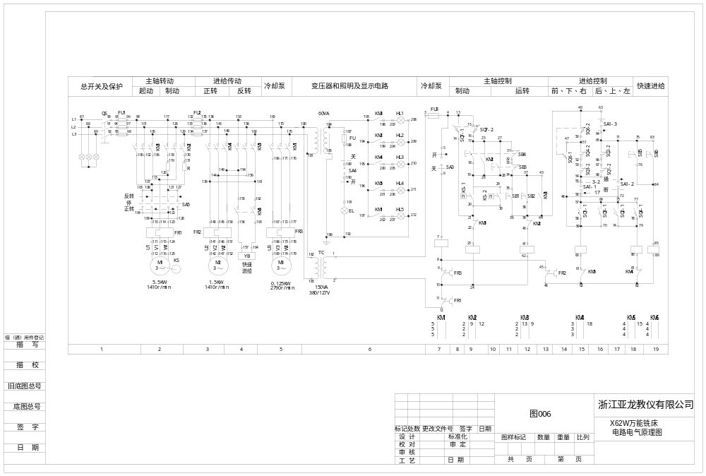
PLC I/O分配表
PLC型号 | 电气元件符号 | IO地址 | 功能说明

场次号： 工位号：

PLC I/O分配表
PLC型号 | 电气元件符号 | IO地址 | 功能说明

场次号： 工位号：
 |  |  |  | 图号 | 比例
 | 设计 |  | 现代电气控制系统安装与调试
 | 制图

 |  |  |  | 图号 | 比例
 | 设计 |  | 现代电气控制系统安装与调试
 | 制图

